GameSampleの説明
GameSample.zipとしてみなさんに渡したファイルについての説明です．
javafx でウインドウ3つ「タイトル画面」「ゲーム画面」「ゲームオーバー画面」を持つGameSampleを実行して，その実装方法を確認してみよう．また，音声ファイル(mp3等)を再生する方法にも触れてみよう．

※本課題では以下のサイトで提供されている素材を利用しています．
- https://aniani.me/yuyuyu/
- https://maou.audio/
- https://www.photo-ac.com/main/search?q=%E7%8C%AB&srt=dlrank

GameSample.tar.gz を Ubuntu にコピーし端末上で以下を実行します．1行目は tar.gz形式のファイルを展開するためのコマンドです．tarは複数ファイルを1つにまとめて格納した形式，gzはファイルを圧縮した形式，tar.gzは複数ファイルを1つにまとめて圧縮した形式です．
$ unzip GameSample.zip
$ cd GameSample
$ javafxc *.java
$ javafx GameSample

以下はタイトル画面です．STARTボタンを押すと，ゲーム画面に遷移します．
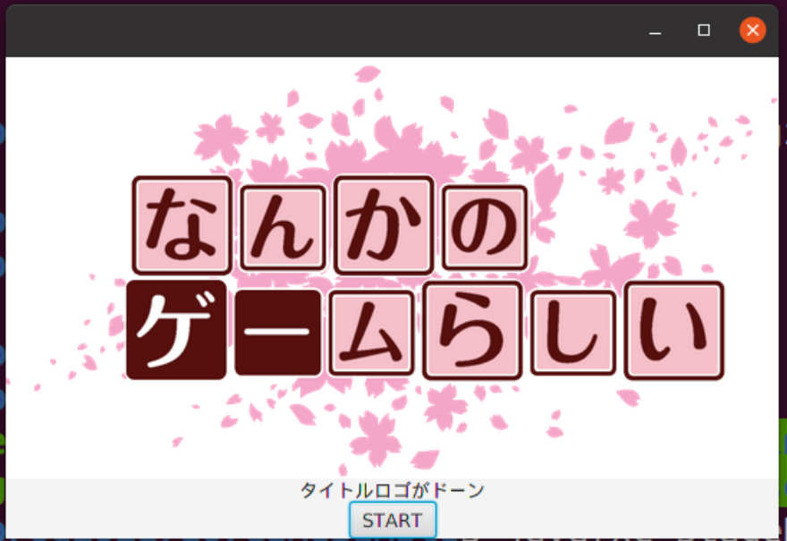

以下はゲーム画面です．なお，ゲーム要素は有りませんが，効果音ボタンを押すとSEが流れます．「TITLEに戻る」を押すとTITLE画面に，「GAMEOVER」を押すとゲームオーバー画面に遷移します．
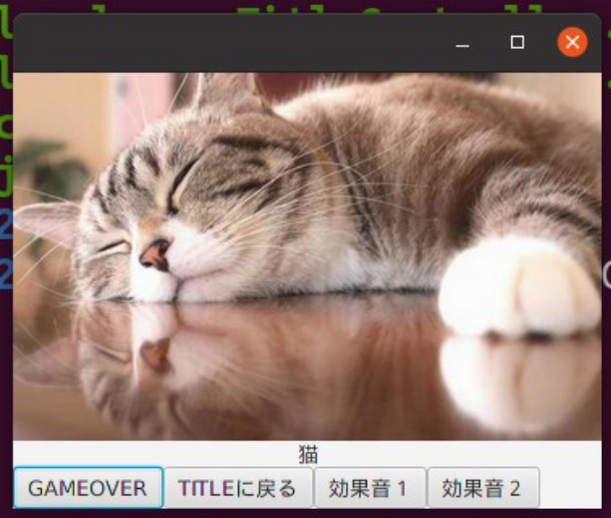

以下はゲームオーバー画面です．「TITLEに戻る」を押すと，TITLE画面に遷移します．
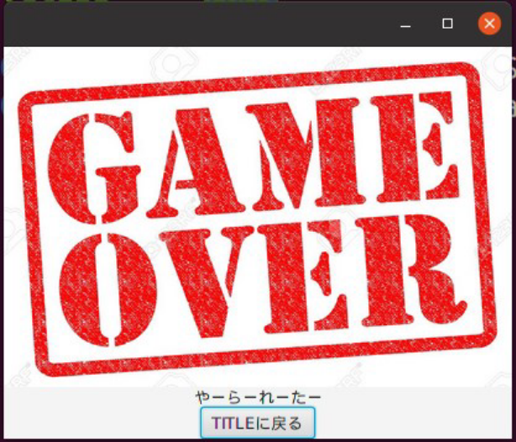

ファイル構成は以下の通りです．
./GameSample/
./GameSample/GameMainController.java
./GameSample/GameOverController.java
./GameSample/GameSample.java
./GameSample/StageDB.java
./GameSample/TitleController.java
./GameSample/fxml/
./GameSample/fxml/gameMain.fxml
./GameSample/fxml/gameOver.fxml
./GameSample/fxml/title.fxml
./GameSample/img/
./GameSample/img/cat.png
./GameSample/img/gameover.png
./GameSample/img/title.png
./GameSample/sound/
./GameSample/sound/fire.mp3
./GameSample/sound/gamemain.mp3
./GameSample/sound/gameover.mp3
./GameSample/sound/honwakapuppu.mp3
./GameSample/sound/magical.mp3
./GameSample/sound/title.mp3

fxml フォルダには，3つの画面それぞれに対応するfxmlファイルがあります．ポイントは，画像ファイルパスを指定するときはfxmlがあるフォルダからの相対フォルダ位置を指定している点です．fxmlフォルダのひとつ上（．．）の「img」フォルダ，という指定の仕方です．
また，各画面で，それぞれの画面を出したり消したりするので（同様に，音楽も止めたり再生したりするので），StageDB という特別クラス（クラス変数とクラスメソッドしか持たない）を用意しています．StageDBでは，各画面の情報を保持するStage 3つと，音楽再生用のMediaPlayer 5つを作っています（static private Stage titleStage など）．Stageは非表示にするのには.hide(), 表示するには.show() メソッドを実行します．また，音声は再生するときは.play(), 止めるときは.stop() メソッドを利用します．
StageとMediaPlayerのオブジェクトを他のクラスから参照するときは，StageDBクラスにある getTitleStage() 等のgetで始まるメソッドで取得できます．getで始まるメソッドでは，各オブジェクトを格納しているクラス変数がnullの場合には新規作成を，nullでない場合はすでに作られたオブジェクトを「return 〇〇;」で返しています．作成したインスタンスへの参照は，クラス変数に保存します．これにより，一度インスタンスを作ったら，あとはそのインスタンスを参照することで「再利用」を実現しています．
GameMainController.java，GameOverController.java，TitleController.java は，画面に対するユーザの行動に応じた処理を行います．画面1つに対して Controllerのjavaファイル1つが対応しています．例えば，タイトル画面に対するユーザの行動を監視していて必要な処理を行うのはTitleController.java です，STARTを押したときに起動するメソッドは以下のようになっています．

@FXML
void onStartAction(ActionEvent event) {
try {
System.out.println("move to game main window!");
StageDB.getTitleStage().hide();
StageDB.getTitleSound().stop();
StageDB.getGameMainStage().show();
StageDB.getGameMainSound().play();
} catch (Exception ex) {
System.out.println(ex.getMessage());
}
}

STARTボタンが押されたら，タイトル画面を消して(.hide())，タイトル画面用のBGMを止めて(.stop())，ゲーム画面を表示して(.show())，ゲーム画面用のBGMを再生(.play()) しています．

